EXMO. SR. PRESIDENTE DA CÂMARA MUNICIPAL DE SUMARÉ,

Atendendo aos reclamos dos munícipes da Rua José Antonio de Ríssio, no bairro Jardim Paulistano e, após diligência no local, constatamos o descarte irregular de entulhos na rua acima citada, nas proximidades do numeral 104.
Ressalto que os entulhos acumulados podem atrair animais peçonhentos, além de causar péssimo aspecto visual ao local, conforme é possível notar na foto abaixo.
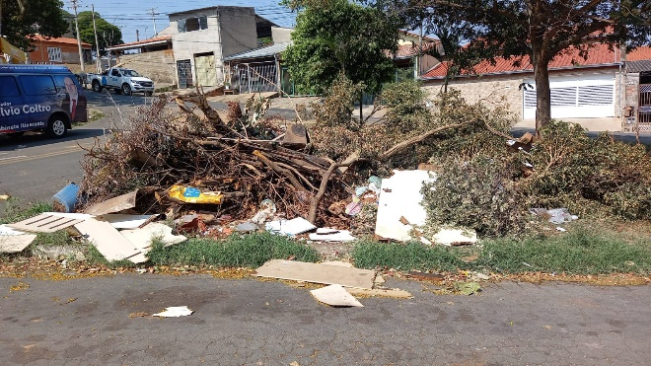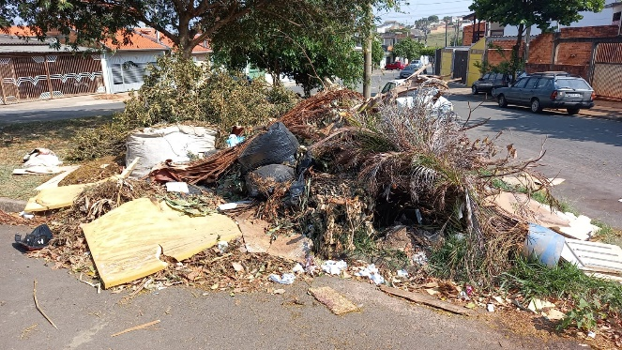
Diante do exposto, vimos pela indicação requerer a adoção de providências cabíveis, em caráter emergencial, por parte da municipalidade, através do órgão competente, para a retirada dos entulhos na mencionada via.
Certo da apreciação de Vossa Excelência, antecipo meus agradecimentos.
Sala das Sessões, 04 de outubro de 2021.

SILVIO C. COLTRO
VEREADOR
Partido Liberal – PL

